Programmablauf des 13. ARE-Bundeskongresses

Freitag, den 03. Juli 2009

Ab 16 Uhr:
Empfang im früheren „Alten Kraftwerk“, jetzt in neuem Gewand mit Einblicken in die dort vorbereitete China -Ausstellung sowie einer Informationsschau über Gartenmessen und die bevorstehende sogen. „ Hessen- Expo“ Begrüßung und Führung: Richard Rode

18 Uhr 30 im „Alten Kraftwerk“:
A R E – Mitgliederversammlung unter dem Motto „ Belohnte Ausdauer“.
-ARE-Mitglieder und -Mitstreiter ziehen neue Zwischenbilanz und rüsten sich im Wahljahr 2009-
Ablauf:
1) Eröffnung, Begrüßung, Begrüßung und Würdigung von Ehrengäste und besonderen „Aktiven“ , Grußworte der Mitgliedsverbände mit aktuellen Themenschwerpunkten.
Manfred Graf v. Schwerin, ARE-Bundesvors.
2) Tätigkeitsberichte des Bundesvorstandes, insbesondere zur Entwicklung seit 2007 und Ausblick vor dem Hintergrund der Veränderungen seit 2008 auf das 2. Halbjahr 2009
M. Graf v. Schwerin, D. Herrlein-Ramdohr, Elisabeth Salomon, Karl Homer, Friedhelm Zapf
Im Einzelnen:
- Grundsätzliches zur Lage
- Geschäftsführung und Arbeit des Teams (Borken, Groß Kreutz, Aktionsgruppen )
- Kassenbericht und Kassenprüfungsbericht
- Entlastung des Vorstandes
- Neuwahl des Vorstandes
- Förderungen, Beiträge, Vorhaben und Realisierung zur weiteren Gestaltung der Arbeit / Nachwuchs d. ARE
- Generaldiskussion und Anregungen/ Schwerpunkt Wahlempfehlungen für den 27.September d. J.

Ende voraussichtlich gegen 20 Uhr 30
Anschließend Abendessen im Borkener Restaurants
Satzungsgemäß ist die Vorstandswahl- wie schon in den Vorankündigungen angesagt-
ein zusätzlicher besonderer Grund zur Teilnahme und eigentlich eine Pflicht für alle Mitglieder. Wir möchten angesichts dieser, zum Teil auch neuen Weichenstellung mit Hinweis auf den beträchtlichen Einsatz der „ARE-Aktiven“ an alle Freunde und Mitstreiter appellieren, dabei zu sein, um die Gestaltung der Zukunft zu sichern.
Sie ist jetzt wichtiger denn je.
Wir freuen uns auf das Treffen mit Ihnen und verbleiben bis dahin
mit besten Grüßen
-für den Bundesvorstand und das Arbeitsteam-
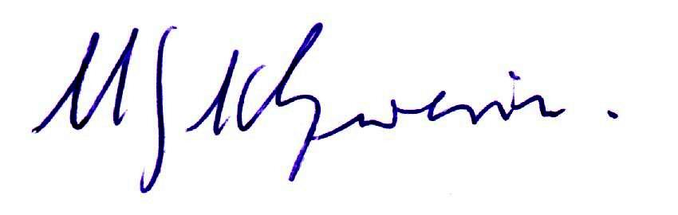

M. Graf v. Schwerin
Kongress-Programm s. Seite 2.

